Martes
18
de Mayo

Sexto de Primaria
Lengua Materna

Más poemas, canciones y adivinanzas en lengua indígena

Aprendizaje esperado: Conoce y aprecia diferentes manifestaciones culturales y lingüísticas de México.

Énfasis: Conoce y valora la diversidad lingüística y cultural de México, y reflexiona sobre algunas expresiones literarias de las tradiciones mexicanas (canciones, adivinanzas y rimas).

Recopila textos de la tradición oral mexicana (rima o adivinanza) e información sobre el origen cultural de los mismos (grupo étnico, lengua, ocasiones en las que se enuncia, temáticas, significado social, entre otros).

¿Qué vamos a aprender?

Conocerás y valorarás la diversidad lingüística y cultural de México, y reflexionarás sobre algunas expresiones literarias de las tradiciones mexicanas (canciones, adivinanzas y rimas). A través de la recopilación de textos de la tradición oral mexicana (rima o adivinanza) e información sobre el origen cultiral de los mismos (grupo étnico, lengua, ocasiones en las que se enuncia, temáticas, significado social, entre otros).

¿Qué hacemos?

Continuaras conociendo diferentes manifestaciones culturales y lingüísticas tradicionales de México; en particular, reconocerás la diversidad lingüística y cultural de nuestro país, y reflexionarás sobre algunas expresiones literarias.

Asimismo, recopilarás textos de la tradición oral mexicana e información sobre el origen cultural de los mismos.

Los materiales que vas a necesitar son: cuaderno, libro de texto de Español, algo con que anotar y, de ser posible, un diccionario; recuerda tenerlo siempre a la mano, durante esta clase y también al leer o al estudiar otras asignaturas. Úsalo con libertad y no sólo investigues sobre las palabras que se emplean aquí.

Actividad 1

Busca en el diccionario el significado de la palabra “Empatía”.

Empatía

- Sentimiento de identificación con algo o alguien.
- Capacidad de identificarse con alguien y compartir sus sentimientos.

En el contexto de lo que se habla, la empatía implica no sólo una convivencia generalizada más armónica y respetuosa, sino también un enriquecimiento mutuo, de todos con todos, pues todas las lenguas y las culturas son igualmente valiosas.

Actividad 2

Escucharás y leerás dos pequeños poemas escritos en mixe: “Guarida” y “Mirador”, de Juventino Gutiérrez Gómez, quien nació 1985 en Tlahuitoltepec, Oaxaca, en la localidad en la que se hallan el Centro de Capacitación Musical y Desarrollo de la Cultura Mixe (CECAM) y su orquesta, es decir, la que interpretó el “Himno a Kong Oy.

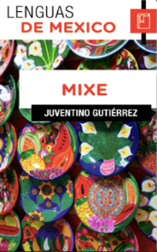
Juventino Gutiérrez Gómez (1985, Tlahuitoltepec, Oaxaca)

Primero escucharás el Audio del Poema “Guarida”.

https://aprendeencasa.sep.gob.mx/multimedia/RSC/Audio/202105/202105-RSC-05VHW1xR2w-P6_34.59_Guarida.mp3

Y en seguida leerás el poema tanto en lenguaje mixe como en español.

Konmuujky

Ku yi jiyuujk
tkonmuktë yiy äw ayuujk
jam kipy kyëxp,
jam tëjk kixpy,
uk jap moojkjotp,
jan äw jan kutujk
ja kionmujktëp
Guarida

Cuando los animales
recogen sus cuerdas vocales
de los árboles,
de los tejados,
de los maizales,
están guardando
mi lenguaje.

Segundo escucharás el Audio del Poema “Mirador”.

https://aprendeencasa.sep.gob.mx/multimedia/RSC/Audio/202105/202105-RSC-CDsOKGkP4p-P6_34.59_Mirador.mp3

Y en seguida leerás los poemas, tanto en lenguaje mixe como en español.
Mirador

La luna,
desde su balcón azul,
observa la antigüedad
de los ocotes.
Wën´exäjk

Yi po´
jamyi txunjk wën´extääjk,
jekyinyip yi tsen
yit kuj´exnäjxni.

La referencia de los poemas citados es la siguiente: Gutiérrez, Juventino, Mixe, México: TV UNAM, 2019, colección Lenguas de México. Disponible en: https://descargacultura.unam.mx/mixe-en-voz-de-juventino-gutierrez-7100831 (consultado el 13 de abril de 2021)

¿Qué te parecieron los poemas? y ¿Qué opinas?

Si bien es cierto que el sonido del náhuatl y el del mixe son diferentes, se encuentra también una musicalidad especial, pues parece como si a través de las palabras retumbara una especie de melodía ancestral.

¿Qué puedes decir sobre el contenido de los poemas?

Como puedes observar en las palabras resaltadas en cada uno de los poemas mencionados, la mayor parte de los sustantivos hacen referencia a elementos de la naturaleza, lo cual, es un punto en común con los demás textos en lengua indígena que has escuchado y leído.

Guarida

Cuando los animales
recogen sus cuerdas vocales
de los árboles,
de los tejados,
de los maizales,
están guardando
mi lenguaje.
Mirador

La luna,
desde su balcón azul,
observa la antigüedad
de los ocotes.

También llaman la atención la brevedad de los poemas y, sobre todo, su carácter reflexivo, el cual se relaciona, precisamente, con la manera de concebir la naturaleza y la existencia. ¿Por qué hablar de un sentido reflexivo? porque es lo que sugiere, por ejemplo, la imagen de la Luna observando no a los ocotes en sí mismos, sino su antigüedad.

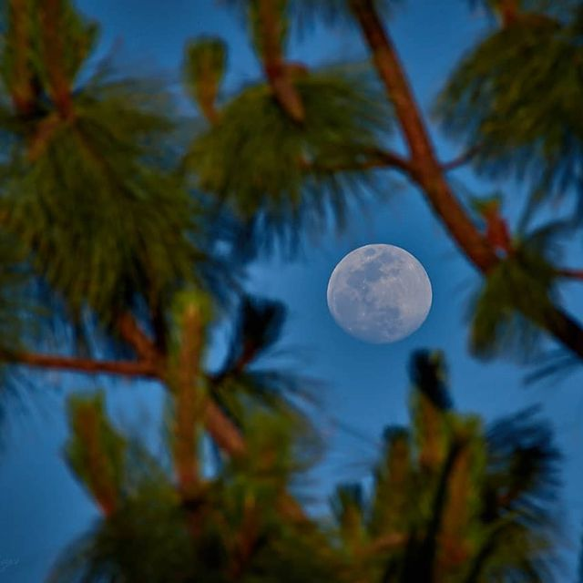
Mirador

La luna,
desde su balcón azul,
observa la antigüedad
de los ocotes.

Los poemas son simples sólo en apariencia, pues, más allá de la belleza de las imágenes poéticas que incluyen, poseen un espíritu reflexivo y son muy plásticos

Actividad 3

Observa la entrevista con el etnomusicólogo Gonzalo Camacho, el cual, trata sobre las formas en que los pueblos indígenas de México conciben la música.

La cual podrás observar, en la siguiente liga:
https://www.youtube.com/watch?v=m-FKIV54Xnk

Al respecto, ¿Qué opinas sobre lo dicho por el etnomusicólogo Gonzalo Camacho en torno a las maneras en que los pueblos indígenas conciben y aprecian su música?

El etnomusicólogo Gonzalo Camacho, menciona al principio, sobre la emoción e identificación que siente cada vez que se aproxima a la música de una cultura particular hasta el grado de que, en ese momento, siente que esa es la música que más le agrada y se relaciona con el ejercicio de la empatía, que implica abrirnos a conocernos, reconocernos y valorarnos los unos a los otros.

La entrevista está llena de ideas que propician la reflexión, donde las diferencias lingüísticas implican disimilitudes hondas en la manera de percibir la realidad, la mejor de esto se halla en las expresiones culturales de todos los pueblos.

Actividad 4

Escucharás y leerás la letra de dos canciones de la tradición oral náhualt: “Canción de cuna” y “El tecolotito”. Primero las escucharás y leerás en náhuatl, y luego volverás a leerlas en español.

Parte del objetivo, de esta actividad es que mientras escuchas y lees las canciones, las disfrutes, pongas atención a la forma en que suena el náhuatl y, después, cuando leas la versión traducida al español, te fijes en su significado.

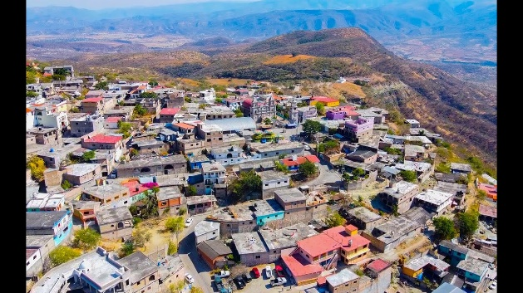  Ameyaltepec Guerrero | 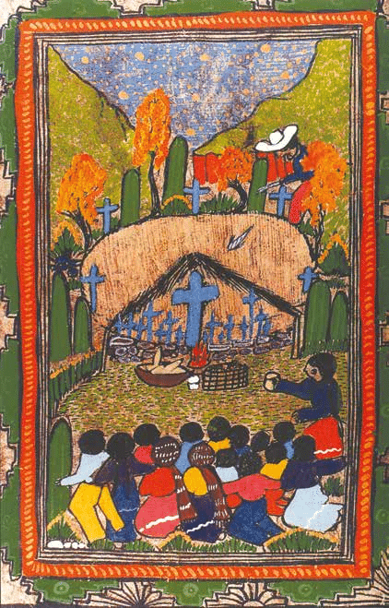  Amate pintado que representa los ritos de la Santa Cruz en Oztotempan, Guerrero

En el caso de “Canción de cuna” se sabe que es muy antigua y que era conocida entre los nahuablantes de Guerrero, estado en el que José Raúl Hellmer Pinkham la grabó en 1962 en el poblado de Ameyaltepec. La intérprete es Concepción de la Cruz. Escucha la canción y realizá la lectura en náhuatl:

Makochi pitentsin...

Makochi pitentsin
manokoxteka pitelontsin
makochi kochi noxokoyo
manokoxteka noxokoyotsin
manokoxteka nopitelontsin
makochi kochi pitentsin
manokoxteka pitelontsin
manokoxteka noxokoyotsin
makochi kochi pitelontsin.

https://aprendeencasa.sep.gob.mx/multimedia/RSC/Video/202105/202105-RSC-GX70mQHy8s-P6_34.59_Canciondecuna.mpeg

En el caso de la canción de “El tecolotito”, se desconoce el nombre de la intérprete, pero se sabe que fue grabada por la misma persona, el mismo año y en el mismo lugar que “Canción de cuna”, es decir, por José Raúl Hellmer Pinkham, en 1962 en Ameyaltepec, Guerrero. También se trata de una canción antigua; hay registros de su popularidad al menos desde mediados del siglo XIX y contrario a lo que suele suceder, la traducción al español de la canción terminó formando parte del repertorio popular mestizo, por ello, quizá cuando la escuches, te resulte familiar.

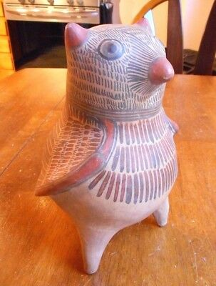

Tecolote de cerámica de Ameyaltepec

Ahora escucha la canción de “El tecolotito” y realiza la lectura en náhuatl.

Neua nitekolotsintli

Neua nitekolotsintli
nimokuikatia ika kualkan
neua nitekolotsintli
nimokuikatia ika kualkan.
Tekurikurikuriku
tekurikurikuriku
neua nitekolotsintli
nimokuikatia ika kualkan.

https://aprendeencasa.sep.gob.mx/multimedia/RSC/Video/202105/202105-RSC-sNaDB1ayiu-P6_34.59_Eltecolotito.mpeg

Ahora lee las versiones traducidas al español de ambas canciones:

El tecolotito

Yo soy el tecolotito
que canta por la mañana
yo soy el tecolotito
que canta por la mañana.
Tekukurikuriku
tekurikurikuriku
yo soy el tecolotito
que canta por la mañana.
de los ocotes.
Canción de cuna

Que duerma el pequeño
que se acueste a dormir el pequeñito
que duerma duerma mi xokoyote
que se acueste a dormir mi xokoyote
que se acueste a dormir mi pequeñito
que duerma duerma el pequeño
que se acueste a dormir el pequeñito
que se acueste a dormir mi xokoyote
que duerma duerma mi pequeñito.

INAH, Testimonio Musical de México, volumen 23, no. 1, México, 1998, pp. 18-19 y 21-22

Al respecto, ¿Qué piensas sobre las letras? Se puede destacar la dulzura de las voces y de las interpretaciones, que se suma a la ternura del sonido del náhuatl y al significado de las letras de las canciones, lo que tiene un efecto emocionalmente fuerte, también llama la atención el ritmo suave de la primera, acorde con una canción de cuna, y el ritmo más bien alegre y juguetón de la segunda, como de una canción infantil.

Como parte de la actividad, tendrás que buscar el significado de la palabra “xokoyote” pues en la “Canción de cuna” se repite tres veces. La cual parece no tener una equivalencia tan precisa en español, lo que es común entre diferentes lenguas.

Al buscarla en el diccionario, no se encontro la palabra “xokoyote” con “k” pero sí con “c” la cual significa:

Xocoyote
(Del náhuatl xocoyotl)

1. (México). Benjamín, hijo mejor.

Una vez que conoces la traducción completa al español de las dos canciones, deberás reflexionar sobre ambas letras.

Por ejemplo, la “Canción de cuna” es muy sencilla, pero se debe a la naturaleza de la canción, cuyo propósito es arrullar al xokoyote, es decir, al hijo más pequeño de la familia, mediante la enunciación cantada de frases y palabras dulces y cariñosas.

Y la canción “El tecolotito” es también de una canción muy sencilla, pero, allí radica gran parte de su belleza, pues quien habla, es decir, el tecolotito, dice sólo lo que debe decir: quién es, y cuándo y cómo canta:

yo soy el tecolotito
que canta por la mañana.
Tekukurikuriku
tekurikurikuriku

Llama la atención también la palabra “tecolotito” ya que suena muy parecido en náhuatl: “nitekolotsintli” por lo que te sugiero busques en tu diccionario la palabra “tecolote” y que trates de hallar su origen. ¿Crees que sea el náhuatl?

Revisa tu libro de texto en la página 141 y lee las cinco adivinanzas en náhuatl que ahí se incluyen.

https://libros.conaliteg.gob.mx/20/P6ESA.htm#page/141
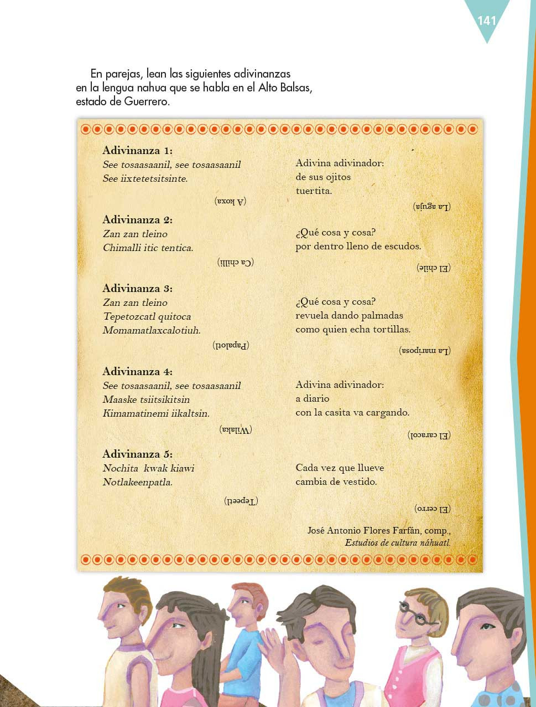

Realiza una recapitulación de lo que hoy trabajaste.

Primero conociste diferentes manifestaciones culturales y lingüísticas tradicionales de México; en particular, reflexionaste sobre dos poemas en mixe y dos canciones náhuatl, por último, recopila adivinanzas de la tradición oral mexicana e investiga lo más que puedas sobre ellas.

Trata de conseguir la mayor información que te sea posible relacionada con las adivinanzas que escribas. Los datos base que se recomiendan que tomes en cuenta son:

- Grupo étnico.
- Lengua.
- Ocasiones en las que se enuncia.
- Temáticas.
- Significado social.
- Otros.

El Reto de Hoy:

Lee las cinco adivinanzas en náhuatl a tus familiares, y pregúntales si conocen otras en lengua indígena. Si es así, anótalas en la lengua original y en español

Si te es posible, consulta otros libros o materiales para saber más sobre el tema. Si tienes la fortuna de hablar una lengua indígena aprovecha también este momento para practicarla y platica con tu familia en tu lengua materna.

¡Buen trabajo!

Gracias por tu esfuerzo.
Para saber más:
Lecturas

https://libros.conaliteg.gob.mx/20/P6ESA.htm

